T.C.
MERSİN VALİLİĞİ
Akdeniz Mersin Deniz Ticaret Odası
Mesleki ve Teknik Anadolu Lisesi

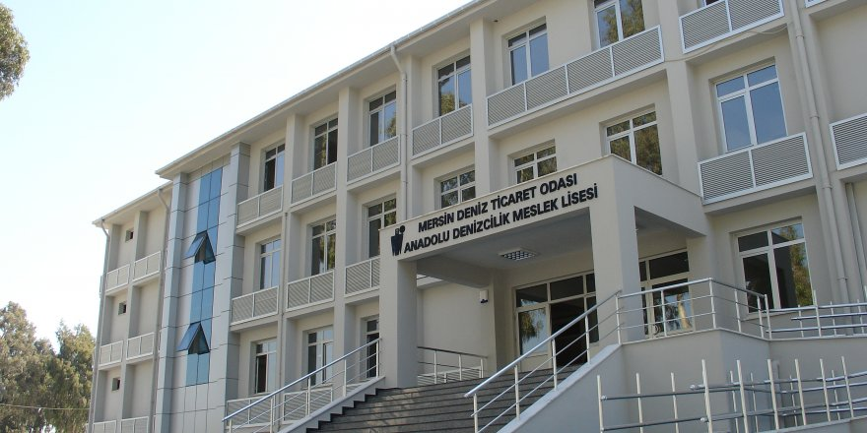

2022-2023 EĞİTİM ÖĞRETİM YILI

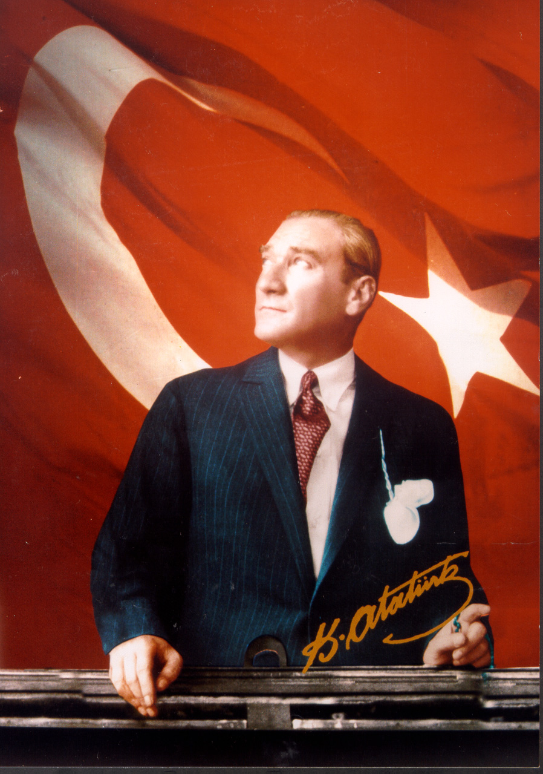
Çalışmadan, öğrenmeden, yorulmadan rahat yaşamanın yollarını alışkanlık haline getirmiş milletler; evvela haysiyetlerini, sonra hürriyetlerini ve daha sonra da istikballerini kaybetmeye mahkûmdurlar.

İSTİKLAL MARŞI
Korkma, sönmez bu şafaklarda yüzen al sancak;
Sönmeden yurdumun üstünde tüten en son ocak.
O benim milletimin yıldızıdır, parlayacak;
O benimdir, o benim milletimindir ancak.
Çatma, kurban olayım, çehreni ey nazlı hilal!
Kahraman ırkıma bir gül! Ne bu şiddet, bu celâl?
Sana olmaz dökülen kanlarımız sonra helâl...
Hakkıdır, Hakk'a tapan, milletimin istiklâl!
Ben ezelden beridir hür yaşadım, hür yaşarım.
Hangi çılgın bana zincir vuracakmış? Şaşarım!
Kükremiş sel gibiyim, bendimi çiğner, aşarım.
Yırtarım dağları, enginlere sığmam, taşarım.
Garbın âfâkını sarmışsa çelik zırhlı duvar,
Benim iman dolu göğsüm gibi serhaddim var.
Ulusun, korkma! Nasıl böyle bir imanı boğar,
'Medeniyet!' dediğin tek dişi kalmış canavar?
Arkadaş! Yurduma alçakları uğratma, sakın.
Siper et gövdeni, dursun bu hayâsızca akın.
Doğacaktır sana va'dettiği günler Hakk'ın...
Kim bilir, belki yarın, belki yarından da yakın.
Bastığın yerleri "toprak!" diyerek geçme, tanı:
Düşün altındaki binlerce kefensiz yatanı.
Sen şehit oğlusun, incitme, yazıktır, atanı:
Verme, dünyaları alsan da, bu cennet vatanı.
Kim bu cennet vatanın uğruna olmaz ki fedâ?
Şühedâ fışkıracak toprağı sıksan, şühedâ!
Cânı, cânânı, bütün varımı alsın da Hüda,
Etmesin tek vatanımdan beni dünyada cüdâ.
Ruhumun senden, İlâhi, şudur ancak emeli:
Değmesin mabedimin göğsüne nâmahrem eli.
Bu ezanlar-ki şahadetleri dinin temeli-
Ebedî yurdumun üstünde benim inlemeli.
O zaman vecd ile bin secde eder -varsa- taşım,
Her cerîhamdan, İlâhi, boşanıp kanlı yaşım,
Fışkırır ruh-ı mücerred gibi yerden na’şım;
O zaman yükselerek arşa değer belki başım.
Dalgalan sen de şafaklar gibi ey şanlı hilâl!
Olsun artık dökülen kanlarımın hepsi helâl.
Ebediyen sana yok, ırkıma yok izmihlâl:
Hakkıdır, hür yaşamış, bayrağımın hürriyet;
Hakkıdır, Hakk'a tapan milletimin istiklâl!
Mehmet Akif ERSOY
GENÇLİĞE HİTABE
Ey Türk gençliği !
Birinci vazifen, Türk istiklâlini, Türk Cumhuriyeti'ni, ilelebet muhafaza ve müdafaa etmektir. Mevcudiyetinin ve istikbalinin yegâne temeli budur. Bu temel, senin en kıymetli hazinendir. İstikbalde dahi, seni bu hazineden mahrum etmek isteyecek dahilî ve harici bedhahların olacaktır. Bir gün, istiklâl ve Cumhuriyet'i müdafaa mecburiyetine düşersen, vazifeye atılmak için, içinde bulunacağın vaziyetin imkân ve şerâitini düşünmeyeceksin! Bu imkân ve şerâit, çok namüsait bir mahiyette tezahür edebilir. İstiklâl ve Cumhuriyetine kastedecek düşmanlar, bütün dünyada emsali görülmemiş bir galibiyetin mümessili olabilirler. Cebren ve hile ile aziz vatanın bütün kaleleri zaptedilmiş, bütün tersanelerine girilmiş, bütün orduları dağıtılmış ve memleketin her köşesi bilfiil işgal edilmiş olabilir. Bütün bu şerâitten daha elîm ve daha vahim olmak üzere, memleketin dahilinde, iktidara sahip olanlar gaflet ve dalâlet ve hattâ hıyanet içinde bulunabilirler. Hattâ bu iktidar sahipleri, şahsî menfaatlerini, müstevlîlerin siyasi emelleriyle tevhid edebilirler. Millet, fakr ü zaruret içinde harap ve bîtap düşmüş olabilir.
Ey Türk istikbalinin evlâdı! İşte, bu ahval ve şerâit içinde dahi vazifen, Türk istiklâl ve Cumhuriyetini kurtarmaktır!
Muhtaç olduğun kudret,
damarlarındaki asil kanda mevcuttur!

İÇİNDEKİLER

Kurumun Kimlik Bilgileri ……………………………………………………………………………………………….5
Kurumun Genel Özellikleri ….6
Okulun Tarihçesi ………………………………………………………………………………………………………….…7
Bina ve Arsa Bilgileri………………………………………………………………………………………………….……8
Bina Kullanımı ………………………………………………………………………………………………………….…… 9
Öğretmen Norm Kadro Bilgileri… ..10
Personel Bilgileri ………………………………………………………………………………………………….…..…..11
Öğrenci Bilgileri……………………………………………………………………………………………………..….….12
Teknolojik Düzey.…………………………………………………………………………………………………..….… 15

A. KURUMUN KİMLİK BİLGİLERİ
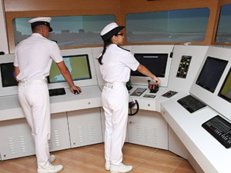
Misyonumuz Vizyonumuz Eğitim-Temel Değerlerimiz:

MİSYONUMUZ:
Türk Milli Eğitimi’nin amaçları doğrultusunda Uluslararası Denizcilik Örgütü (IMO) standartlarını yakından izleyerek; Türk ve dünya denizciliğine nitelikli, donanımlı ve yüksek rekabet gücüne sahip gemi adamı yetiştiren bir kurum olmaktır.
VİZYONUMUZ
Milli Eğitimin temel amaçları ve Atatürk İlke ve İnkılâpları doğrultusunda, çağdaş ve bilimsel bir eğitim ortamı yaratarak hizmet verenlerin ve alanların memnuniyetini arttırmak, Türk ve dünya denizciliğine ihtiyaç duydukları kalifiye elemanları temin etmek, denizcilik eğitimi veren yükseköğretim kurumlarına zemin oluşturmak ve gelecek nesillerin çağın ihtiyaçlarına uygun yetişmesini sağlamak.

TEMEL DEĞERLERİMİZ
- Eğitimi; öğrenciyi merkeze alarak gerçekleştiririz,
- Başarıya inanarak, bu yönde bir çalışma azmi ve ortamı yaratmaya uğraşırız,
- Verimli çalışmaya inanır ve sorumluluk üstleniriz,
- Birbirimize ve öğrencilerimize bir birey olarak güvenir, saygı duyarız,
- Değişimin yanında geçmişteki değerlerimizi de koruruz,
- Görev dağılımı ve hizmet sunumunda adil oluruz,
- Görevlerimizi yerine getirirken objektif davranırız,
- Eğitime yapılan yatırımı kutsal sayar, her türlü desteği veririz.

- KURUM KİMLİK BİLGİLERİ
Kurum Adı | Akdeniz Mersin Deniz Ticaret Odası Mesleki ve Teknik Anadolu Lisesi
Kurum Türü | Mesleki Ortaöğretim
Kurum Kodu | 971643
Öğrenci Sayısı | 237
Öğretim Şekli | X Normal (Tam gün Tam Yıl)
Okulun Hizmete Giriş Tarihi | 2009
KURUM İLETİŞİM BİLGİLERİ
Kurum Telefonu/Fax | Okul Tel:0 324 233 98 99 12 32 Fax.0 324 233 98 99
Kurum Web Adresi  Kurumun e-posta Adresi | http://mersinadml.meb.k12.tr  971643@meb.k12.tr
Kurum Adresi | 3 Ocak Mahallesi Cemalpaşa Caddesi No. 9/1-A Akdeniz/Mersin
Kurum Müdürü | Yılmaz GÜNDOĞAN
Müdür Yardımcıları | Aysel ÖZTÜRK  Yunus KARATAŞ
Denizcilik Alan Şefi | Demir Can BİLİCİ
- GENEL ÖZELLURUMGENEL ÖZELLİKLUMUN GENEL ÖZELLİKLERİ
- KURUMUN GENEL ÖZELLİKLERİ

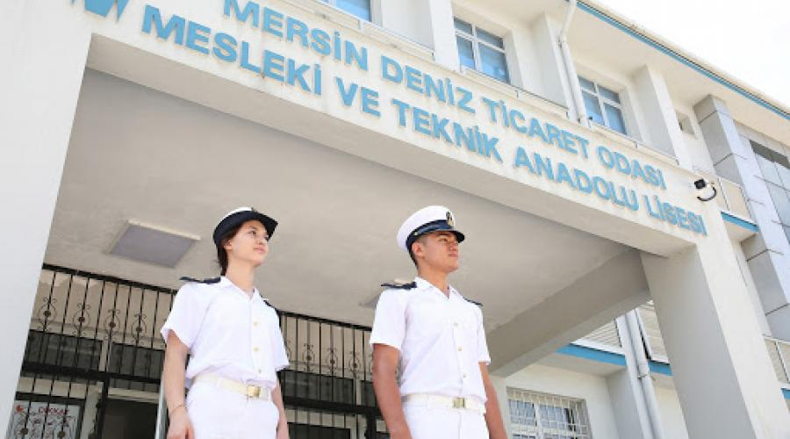

1-OKULUN TARİHÇESİ
Türkiye’nin en önemli ve en büyük limanlarından biri olan Mersin liman kentinde eski adıyla Mersin Merkez Endüstri Meslek Lisesi’nin bünyesinde 1988 yılında açılan Gemi Makineleri Bölümü denizcilik mesleğiyle ilgili eğitim ve öğretim faaliyetlerinin yürürlükte bulunan ulusal ve uluslararası denizcilik mevzuatı esaslarına göre gerçekleştirilmesi zorunluluğu sebebiyle 1995–1996 öğretim yılından itibaren Anadolu Meslek Lisesi statüsüne kavuşmuştur. 2007–2008 öğretim yılında 15–04–2008 tarih 1905 sayılı E.T.Ö.G.M onayı ile okulumuzun adı Anadolu Denizcilik Meslek Lisesi olarak değiştirilmiştir.

2009–2010 eğitim öğretim yılı başında da Mersin Deniz Ticaret Odası tarafından yaptırılan yeni binasına taşınmış ve Mersin Deniz Ticaret Odası Anadolu Denizcilik Meslek Lisesi adıyla eğitime devam etmektedir.

Halen okulumuz bünyesinde toplam 1 müdür, 2 müdür yardımcısı 28 öğretmen, 1 memur, 1 hizmetli, 1 teknisyen 237 öğrenci bulunmaktadır.

Akdeniz Mersin Deniz Ticaret Odası Anadolu Denizcilik Meslek Lisesi Makine Zabitliği Dalı ortaöğretim düzeyinde toplam 4 yıl eğitim vermektedir. Öğrencilerimiz mezuniyet sonrasında gemide 12 ay açık deniz stajı yaptıktan sonra Denizcilik Müsteşarlığı tarafından düzenlenen sınavlar sonunda Sınırlı Makina Zabiti yeterlilik belgesi alarak denizcilik sektöründe çalışabilmektedirler.
Gemi Makinaları İşleteme Dalı ve Güverte İşletme Dalında da zabitanlık seviyesinde eğitim verilmektedir.
Okulumuz mezunları kendi branşını tercih ettiği takdirde, Ön Lisans seviyesinde eğitim veren Meslek Yüksek Okullarına ve istediği bir lisans programına ÖSYM tarafından yapılan sınavla yerleşebilmektedirler

2-BİNA VE ARSA BİLGİLERİ
İl | Mersin
İlçe | Akdeniz
Mahalle/Köy | 3 Ocak Mahallesi
Cadde/Sokak | Cemal Paşa Caddesi
Dış Kapı No | 9
Yapım Yılı | 2009
Son Onarım Yılı | -
Deprem Güçlendirme | -
Blok Sayısı | 2
Kat Adedi | 3
Ada | 10840
Parsel | 2
Tapu Alanı | 43521 m2
Bina Oturma Alanı | 1200 m2
Bina Kullanım Alanı | 4381 m2
Okul Sahası Alanı (Mevcut durum bahçe Dahil) | 8703 m2
Isınma Şekli | Klima
Pansiyon(Var/Yok) | Yok
Mülkiyet durumu | Maliye Hazinesi

Derslik Sayısı | Denizcilik Alanı Atölye ve Labaratuvar Sayısı |  |  |  |  | Kapalı Spor Salonu
 | Gemi Makineleri İşletme Dalı |  | Güverte İşletme Dalı
 | Atölye | Laboratuar | Atölye | Laboratuar | 0
 | 5 | 1 | 4 | 2
12 | 6 |  | 6 |  | 0

YERLEŞİM ALANI : 8703 m2
Bina Adı | Bina Alanı (m2)
Ana Bina | 700 m2
Atölyeler Binası | 500 m2

3-BİNA KULLANIMI | SAYISI
Aktif(Kullanımdaki Tüm) Derslik Sayısı - (Özel Eğitim, Hastane ve Anasınıfı Sınıfı HARİÇ) | 12
Kütüphane Sayısı (Sınıf Kitaplıkları Hariç) | 1
Spor Salonu Sayısı | 0
Biyoloji Laboratuarı Sayısı | 0
Fizik Laboratuarı Sayısı | 1
Kimya Laboratuarı Sayısı | 1
Arşiv | 1
Atelye Sayısı (Kullanılan ve Kullanılmayanlar Dahil) | 12
Büroda kullanılan bilgisayar sayısı | 4
Danışma | 1
Depo | 5
Destek Eğitim Odası | 1
Eğitim amaçlı kullanılan bilgisayar sayısı | 40
Eğitim Araçları Odası | 1
Fatih projesi kapsamında akıllı tahta sayısı | 13
Grup Rehberliği Odası | 1
Güvenlik Kamera Sayısı (Okul) | 30
İbadet Amaçlı Kullanılan Oda Sayısı (Okul) | 1
İdari İşler Odası | 3
Jeneratör Sayısı (Okul) | 1
Kantin Sayısı | 1
Kantinde Çalışan Sayısı | 2
Konferans Salonu Sayısı | 1
Müdür Odası | 1
Müdür Yardımcısı Odası | 4
Öğretmenler Odası | 1
Rehberlik Servisi Oda Sayısı | 1
Toplantı Salonu | 0
WC Sayısı (Okul) | 14
Yemekhane Sayısı | 0

KRUMUN G KURUMUN GENENEL ÖZELLİKLERİ
- PERSONEL BİLGİLERİ

1-Öğretmen NORM Durumu
Sıra No | Branşı | Kadrolu Öğretmen Sayıları |  |  |  |  |  | Geçiçi Görevli Öğretmen Sayıları |  |  |  |  |  | TOPLAM |  |  | DERS YÜKÜ | NORM | İHTİYAÇ
 |  | Kadrolu Öğretmen |  |  | Stajyer/ |  |  | Asil |  |  | Ücretli
 |  |  |  |  | Sözleşmeli
 |  | K | E | T | K | E | T | K | E | T | K | E | T | K | E | T
1 | Beden Eğitimi | - | 1 | 1 | - | - | - | - | - | - | - | - | - | - | 1 | 1 | 16 | 1 | 0
2 | Denizcilik Gemi Makineleri | - | 5 | 5 | - | - | - | - | - | - | - | - | - | - | 5 | 5 | 236 | 6 | 1
3 | Denizcilik Gemi Yönetimi | 2 | 4 | 6 | - | - | - | - | - | - | - | - | - | 2 | 3 | 5 | 184 | 5 | 0
4 | Görsel Sanatlar | 1 | - | 1 | - | - | - | - | - | - | - | - | - | 1 | - | 1 | 14 | 1 | 0
5 | Biyoloji | 1 | - | 1 | - | - | - | - | - | - | - | - | - | 1 | - | 1 | 6 | 1 | 0
6 | Felsefe | 1 | - | 1 | - | - | - | - | - | - | - | - | - | 1 | - | 1 | 8 | 1 | 0
7 | Fizik | 1 | - | 1 | - | - | - | - | - | - | - | - | - | 1 | - | 1 | 9 | 1 | 0
8 | Coğrafya | - | - | - |  |  |  |  |  |  |  |  |  |  |  |  | 0 | 0 | 0
9 | Din Kült. ve Ahl.Bil. | - | 1 | 1 | - | - | - | - | - | - | - | - | - | - | 1 | 1 | 20 | 1 | 0
10 | İngilizce | 2 | 1 | 3 | - | - | - | - | - | - | - | - | - | 2 | 1 | 3 | 68 | 3 | 0
11 | Matematik | 1 | 1 | 2 | - | - | - | - | - | - | - | - | - | 1 | 1 | 2 | 19 | 2 | 0
12 | Rehber Öğretmen | 1 | - | 1 | - | - | - | - | - | - | - | - | - | 1 | - | 1 |  | 1 | 0
13 | Tarih | 1 | - | 1 | - | - | - | - | - | - | - | - | - | 1 | - | 1 | 18 | 1 | 0
14 | Türk Dili ve Edebiyatı | 2 | 1 | 3 | - | - | - | - | - | - | - | - | - | 2 | 1 | 3 | 46 | 2 | 0
15 | Kimya | 1 | - | 1 | - | - | - | - | - | - | - | - | - | 1 | - | 1 | 4 | 1 | 0
TOPLAM |  | 14 | 14 | 28 |  |  |  |  |  |  |  |  |  | 14 | 14 | 28

2. KURUMDA ÇALIŞAN PERSONEL SAYISI
GÖREVİ | K | E | TOPLAM
Yönetici | 1 | 2 | 3
Kadrolu Öğretmen | 14 | 14 | 28
Sözleşmeli Öğretmen | 0 | 0 | 0
Kadrolu Görevlendirme Öğretmen | 0 | 0 | 0
Ücretli Öğretmen | 0 | 0 | 0
Memur | 1 | - | 1
Teknisyen | - | 1 | 1
Hizmetli | - | 1 | 1
Sözleşmeli İşçi | 0 | 0 | 0
Güvenlik Görevlisi | 0 | 0 | 0
TYP Personeli | 1 | 1 | 2
TOPLAM | 17 | 19 | 36

3. KURUMDA ÇALIŞAN PERSONEL BİLGİLERİ
YÖNETİCİLER
ADI – SOYADI | GÖREVİ | BRANŞI
Yılmaz GÜNDOĞAN | Okul Müdürü | Yiyecek ve İçecek Hizmetleri
Aysel ÖZTÜRK | Okul Müdür Yardımcısı | Bilişim Teknolojileri
Yunus KARATAŞ | Okul Müdür Yardımcısı | Gemi Yapımı/İnşaa
Melda DOĞAN | Okul Müdür Yardımcısı | Felsefe

ÖĞRETMENLER
Sıra No | ADI | SOYADI | BRANŞI
1 | AYŞE | BOLAT | Fizik
2 | ABDULLAH | GÜVENÇ | Denizcilik / Gemi Yönetimi
3 | BEKİR | DEVECİ | Denizcilik / Gemi Yönetimi
4 | HAKAN ORHAN | ÇINAR | Beden Eğitimi
5 | ELVAN | AKPINAR | Türk Dili ve Edebiyatı
6 | DEMİR CAN | BİLİCİ | Denizcilik/Gemi Makineleri
7 | ELA | KILINÇ | Türk Dili ve Edebiyatı
8 | FERDA | ÜLKÜ YAVUZ | Kimya/Kimya Teknolojisi
9 | HAYRİ | BOLAT | Denizcilik/Gemi Makineleri
10 | İLKER | YALÇINKAYA | Denizcilik/Gemi Makineleri
11 | LİZ | FIRSATBUL | Matematik
12 | MAKBULE | GÜZEL ÇELİK | Rehberlik
13 | İLKNUR | ELAL | Biyoloji
14 | MEHTAP | ZAMAN | İngilizce
15 | EMRE | ERDOĞAN | Türk Dili ve Edebiyatı
16 | NURTEN | GÜNBAY | Tarih
17 | ÖMER | KOCABAĞ | Denizcilik/Gemi Makineleri
18 | ÖZGÜR ALİ | NUR | İngilizce
19 | AYNUR | BAĞBAN | Görsel Sanatlar
20 | RAMAZAN | YEŞİLAĞAÇ | Denizcilik / Gemi Yönetimi
21 | BERNA | BİTECEK | Felsefe
22 | TAYLAN | ÇİFTÇİ | Matematik
23 | YEŞER | ŞAHİN YAĞUZLUK | İngilizce
24 | YELİZ | ÇELİK | Denizcilik / Gemi Yönetimi
25 | ZEYNEP | KARADAĞ | Denizcilik / Gemi Yönetimi
26 | İLHAN | GEDİK | Din Kültürü ve Ahl. Bilgisi
27 | ÜMÜT | KÜÇÜK | Denizcilik/Gemi Makineleri
28 | MESUT | ÖNSESVEREN | Denizcilik/Gemi Yönetimi

YARDIMCI PERSONEL
Sıra no | Adı – Soyadı | Görevi
1 | Burcu KOÇAK | V.H.K.İ.
2 | Mehmet ÖZDEMİR | Teknisyen
3 | Derya ERDEN | Hizmetli (Sürekli İşçi)
4 | Mayisa GÖĞEBAKAN | Hizmetli (TYP)
5 | İsmail HAZIM | Hizmetli (TYP)

C-ÖĞRENCİ BİLGİLERİ

1. ŞUBE VE ÖĞRENCİ SAYILARI

SINIFLAR | Anadolu Meslek Programı
Şube Sayısı | 11
Öğrenci Sayısı | 237

2.GENEL ÖĞRENCİ DURUMU

SINIF | Toplam |  | GENEL TOPLAM
 | K | E
9.Sınıf | 12 | 48 | 60
10.Sınıf | 6 | 53 | 59
11.Sınıf | 7 | 41 | 48
12.Sınıf | 6 | 64 | 70
Toplam | 31 | 206 | 237

3. YILLARA GÖRE ÖĞRENCI MEVCUTLARI

Yıllara Göre Öğrenci Mevcutları
2019-2020 |  | 2020-2021 |  | 2021-2022 |  | 2022-2023
K | E | K | E | K | E | K | E
47 | 281 | 34 | 273 | 27 | 239 | 31 | 206
328 |  | 307 |  | 266 |  | 237

3.ALAN-DAL ÖĞRENCİ SAYILARI
OKUL TÜRÜ |  | Alan ve Dal İsimleri
 |  |  | ÖĞRENCİ SAYISI
 |  |  | TOPLAM
 |  |  | 9 | 10 | 11 | 12 | DAL TOPLAM | ALAN TOPLAM
ANADOLU MESLEK PROGRAM | DENİZCİLİK ALANI |  | 60 |  |  |  |  | 237
 | 1 | Gemi Makinaları İşletme |  | 31 | 22 | 24 | 76
 | 2 | Güverte İşletme |  | 28 | 26 | 46 | 100
TOPLAM |  |  | 60 | 59 | 48 | 70 | 177

4. GENEL ÖĞRENCİ İSTATİSTİKLERİ
 | Sınıf Tekrarı Yapan Öğrenci Sayısı | Başarısızlık Nedeniyle Sınıf Tekrar eden Öğrenci sayısı | Devamamszılık Nedeniye Sınıf Tekrar Eden Öğrenci Sayısı | Sürekli Devamsız Öğrenci Sayısı | Burs Alan Öğrenci Sayısı | İşletmelerde Beceri Eğitimi Alan Öğrenci Sayısı | Beceri Eğitimini Okulda Yapan Öğrenci Sayısı
2021-2022 | 11 | 2 | 9 | 0 | 9 | 82 | 0

5. KARŞILAŞTIRMALI ÖĞRETMEN/ÖĞRENCI DURUMU
ÖĞRETMEN | ÖĞRENCİ | DERSLİK
Toplam Öğretmen Sayısı | Toplam Öğrenci Sayısı | Toplam Derslik Sayısı | Öğretmen Başına Düşen Öğrenci Sayısı | Derslik Başına Düşen Öğrenci Sayısı
28 | 237 | 11 | 9 | 22

6. YÜKSEKÖĞRETİM YERLEŞME DURUMU

Yükseköğretim Kurumlarına Yerleşme Durumu
Eğitim Öğretim Yılı | 12. Sınıf | Sınava Başvuran | Yerleştiği Yüksek |  | Oran
 | Öğrenci Sayısı | Öğrenci Sayısı(A) | Okul Türü | Sayısı(B) | (B/Ax100)
2020-2021 | 63 | 55 | Lisans | 0 | 0
 |  |  | Ön Lisans | 12 | 21,8
 |  |  | Açık Öğretim Lisans | 1 | 1,8
 |  |  | Açık Öğretim Ön Lisans | 0 | 0
 |  |  | TOPLAM | 13 | 23,6
2021-2022 | 82 | 64 | Lisans | 1 | 1,5
 |  |  | Ön Lisans | 15 | 23
 |  |  | Açık Öğretim Lisans | 0 | 0
 |  |  | Açık Öğretim Ön Lisans | 0 | 0
 |  |  | TOPLAM | 16 | 24,5

7. TABAN PUANLARI
OKUL | Alan Adı | Kont Sayı | Yerleşen | Taban  Puan | En düşük Yüzdelik Dilim | En Yüksek Yüzdelik Dilim
2021-2022 | 9.SINIF DENİZCİLİK | 60 | 60 | 247 | 380 | 10
2022-2023 | 9.SINIF DENİZCİLİK | 60 | 60 | 265 | 418 | 3

8. Kurum Bünyesinde Bulunan Alan ve Dallar
Sıra | Kurum Türü | Alan | Dal
1 | ANADOLU MESLEK PROGRAMI | DENİZCİLİK | Gemi Makinaları İşletme
 |  |  | Güverte İşletme

TEKNOLOJİK ALTYAPISI

Araç -Gereçler | 2022 YILI Mevcud Sayısı | İhtiyaç
Bilgisayar | 30
Dizüstü Bilgisayar | 0
Akıllı Tahta | 12
Tablet | 0
Yazıcı | 5
Tarayıcı | 1
Televizyon | 3
İnternet Bağlantısı | 1
Fizik Laboratuarı | 1
Kimya Labaratuvarı | 1
Biyoloji Labaratuvarı | 0
Faks | 1
Kamera | 32
Fotokopi Makinesi | 2
Kütüphanedeki Kitap Sayısı | 1150

